 | ACTA No.001
EVALUACION DE PROYECTOS FASE DE ANÁLISIS PRIMER TRIMESTRE
CIUDAD Y FECHA:  Bogotá, 31 de octubre de 2025 |  | HORA DE INICIO:  12 | HORA FIN:  18:00 pm
LUGAR: Unihorizonte |  | FICHA: 3313623
TEMAS:
Aprobación de la idea de proyecto para el equipo crear un software que ayude a otras personas a que tengan la opotunidad de emprender sus proyectos de la ficha 3313623
OBJETIVO(S) DE LA REUNIÓN:
crear un software que ayude a otras personas a que tengan la opotunidad de emprender sus proyectos
DESARROLLO DE LA REUNIÓN
- Contextualización y Bienvenida
Se da la bienvenida al grupo evaluador, agradeciendo su presencia y participación en la evaluación de los proyectos presentados por los estudiantes. Se contextualiza el estado actual de los proyectos de la ficha, destacando la importancia de este proceso para el desarrollo formativo de los aprendices.
- Presentación del Equipo Evaluador
Se presenta a cada uno de los miembros del equipo evaluador.

- Lineamientos para la Presentación de Proyectos
Se explican los lineamientos que deben seguir los grupos durante la presentación de sus proyectos, incluyendo el tiempo asignado, los aspectos a destacar y la importancia de responder a las preguntas del comité evaluador.
- Aprobación de la idea de Proyecto Descripción del software impulsador aprobado Grupo: X
Integrantes:
Zarate Mariana
Arrieta Gerardo Manuel
Cruz Juan camilo
Beltrán Nicolás
Nombre del Proyecto: BOOST YOUR LIFE
Descripción del problema: Falta de visibilidad y recursos para emprender

Objetivo General:

La intención de mi proyecto es para poder brindar oportunidades para progresar a muchas personas que quieren emprender, pero no tienen los medios, es tanto para beneficio propio como colectivo porque a la final todos salimos beneficiados, propio porque también tengo la intención de emprender entonces me impulsaría o también podría ser que al vender o utilizar los proyectos yo gane un porcentaje no muy alto de eso.
Objetivos Específicos:
- Primero desarrollar el software y ultimar detalles.
- 2.Después exhibir el programa para que sepan que existe
- 3.Conseguir que mucha gente lo utilice para que así, más empresas se interesen en él y que comience a funcionar.
- 4.Incluirle también una IA que ayude a sugerir mejoras en su proyecto
- . 5.Tener la colaboración de varios especialistas en varios temas para ayudar a las personas que lo utilicen
Justificación del proyecto:

Mi idea es poder brindarle la oportunidad a personas que de pronto no tienen los recursos o el apoyo de una entidad para que sus proyectos puedan realizarse, si nos ponemos a pensar no hay un lugar donde tu como emprendedor puedas hacer visibles tus ideas, entonces la idea es ofrecer un espacio que beneficie tanto al emprendedor como a la empresa ,no tiene por qué limitarse a solo software puede ser en varios ámbitos como en comida, ropa, nueva tecnología, etc.

.
A Alcance del proyecto:
Primero llegar a ser reconocido a nivel nacional, y así llegar a todo latino América Después que
esas pequeñas ideas lleguen hacer grandes proyectos, las limitaciones son llegar a muchas
personas para que el proyecto progrese. Beneficiarnos tanto ellos como la industria y el país
con sus ideas y aspiraciones y así poder crecer de la mano todos juntos

5. Recomendaciones del Comité
Cada miembro del equipo evaluador ofrece recomendaciones y observaciones sobre cada uno de los proyectos presentados, destacando fortalezas y áreas de mejora.
CONCLUSIONES
- Los aprendices se presentaron puntualmente a la sustentación, demostrando compromiso y preparación.
- El comité concluye que el proyecto formativo (BOOST YOUR LIFE) es viable y se recomienda su desarrollo. En caso de no ser viable, se sugiere asignar un proyecto del banco de proyectos existente.
COMPROMISOS

ACTIVIDAD | RESPONSABLE | FECHA
El equipo del proyecto se debe comprometer a realizar la elicitación de requisitos para el proyecto.  Como:  - Formulación del proyecto.  - Diseño de instrumentos y aplicación de las técnicas de recolección de información.  - Identificar procesos de la organización.  - Elaboración de diagramas de procesos.  - Especificación de los requerimientos funcionales y no funcionales. | Equipo de proyecto | 09 de Junio de 2025
ASISTENTES
NOMBRE | CARGO/DEPENDENCIA/ENTIDAD | FIRMA
 | Instructor Sena
 | Instructor Sena
 | Instructor Sena
Mariana zarate pachote | Aprendiz Ficha No. 3313623 | 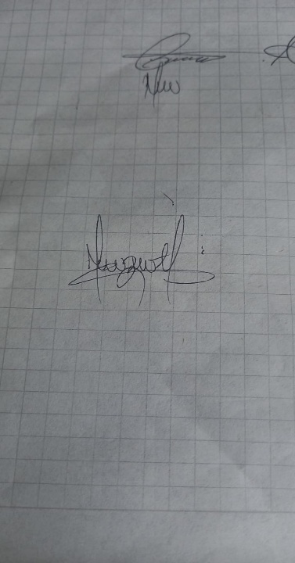
Juan Camilo Cruz Beleño | Aprendiz Ficha No. 3313623 | 
Gerardo Manuel Arrieta Puertas | Aprendiz Ficha No. 3313623 | 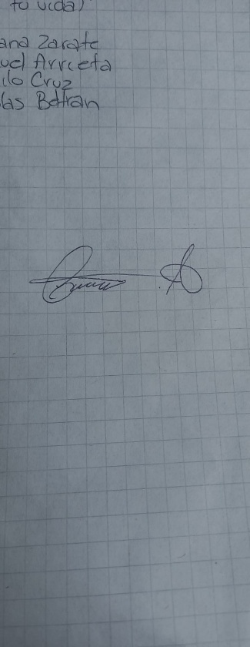
Nicolás Beltrán Ordoñez | Aprendiz Ficha No. 3313623 | 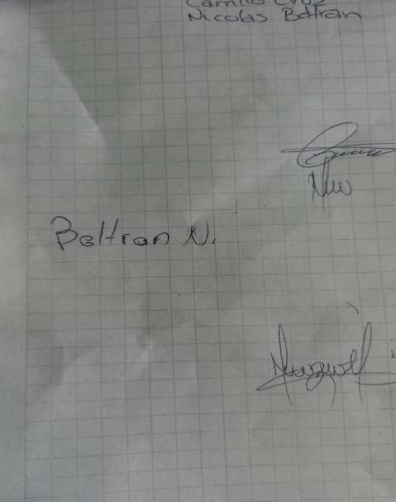
INVITADOS (Opcional)
NOMBRE | CARGO | ENTIDAD
GD-F-007 V01

